Zvířata v legendárních českých filmech
Máme tu léto, tak se podívejme na zvířata, která hrála po boku lidí v legendárních českých filmech. Jaké jsou jejich osudy. A hrála ještě v jiných filmech? Pokud znáte nějaké další historky z natáčení se zvířaty, neváhejte a napište mi. Do komentářů, nebo přímo na e-mail na mém profilu.
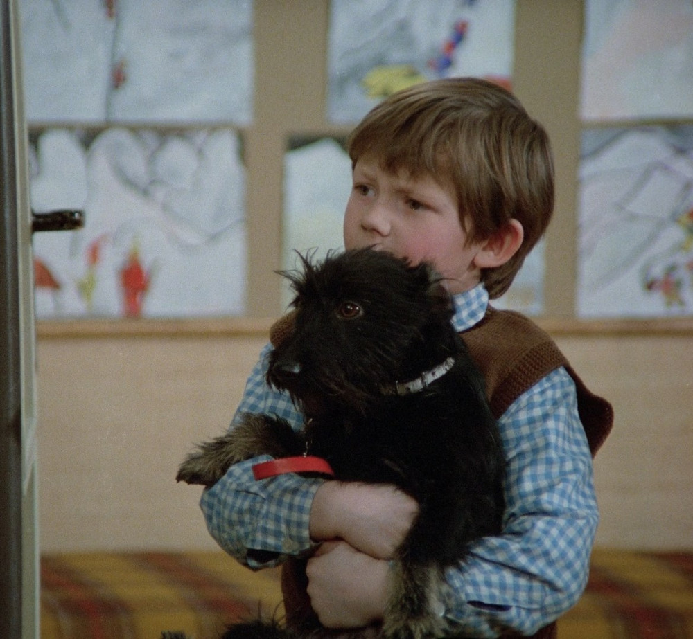
Tomáš Holý a Arnošt
Černá chlupatá koule, kterou v úvodu filmu Jak vytrhnout velrybě stoličku Vašek přitáhne od školníka, byl ve skutečnosti pes sousedky paní režisérky Marie Poledňákové. Jednoho dne našla v popelnici vyhozené štěně a ujala se ho. Jméno Arnošt je skutečné.
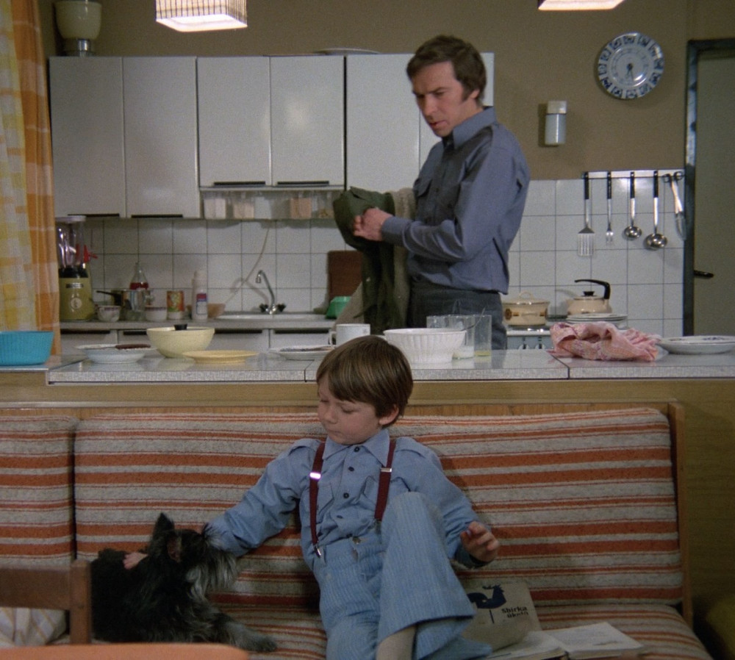
Tomáš Holý a Andulka
Pes Beník, kterého Vašek později dostane před školou od táty, byla ve skutečnosti holka. Jmenovala se Andulka a patřila herečce Radce Stupkové.
Záběr před školou na pražských Petřinách byl současně posledním záběrem Tomáše Holého v tomhle filmu. Majitelé si mysleli, že filmaři už nebudou Andulku potřebovat a tak jí nechali udělat jarní sestřih. Takže Vašek dostal před školou ostříhané štěně, a to zázračně do příštího rána obrostlo. Hlavně na hlavě. Když budete hodně pozorní, tak si toho všimnete.
Všimněte si také, že na gauči vedle Andulky leží i žákovská knížka. Ve scénáři je totiž jeden škrtnutý, nerealizovaný záběr:
Pes se měl v nestřeženém okamžiku zmocnit Vaškovy žákovské knížky, rozcupovat ji a totálně zničit.
Beník v pokračování Jak dostat tatínka do polepšovny je úplně jiný pes. Jmenoval se Cley, a patřil skriptce filmu.
Pro vás, co nejste uvyklí filmování, skriptka je ta paní s poznámkovým blokem, která hlídá, aby v záběru bylo to, co tam má být ale nebylo tam to, co tam být nemá. Aby se lidem ze záběru do záběru neměnilo oblečení a účes. Nebo aby rytíř v historickém filmu neměl na ruce digitální hodinky. Tak to je skriptka.
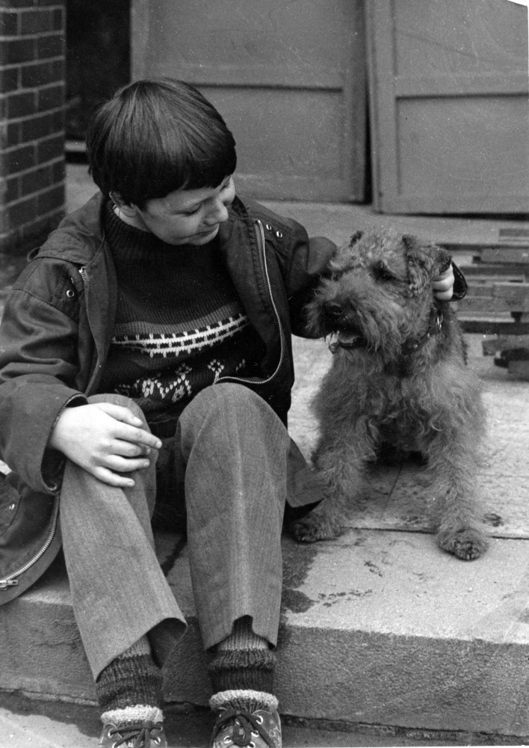
Tomáš Holý a jeho pes Alton
Pes Blek ve filmu Prázdniny pro psa je Tomášův vlastní. Jmenoval se Alton a Tomáš ho měl už od svých asi 4-5 let.
Původně měl tu roli hrát kokršpaněl. Produkce ho nechala trénovat půl roku. Jenomže pak byla režisérka Jaroslava Vošmiková na návštěvě u Tomáše a jeho maminky doma. A uviděla, jak Tomáš přišel ze školy, hodil tašku do kouta a se svým velšteriérem Altonem začal hrát v obýváku hokej.
Botami si vymezil branku a začal Altonovi přihrávat tenisáky. Pes stál v brance a míčky chytal. A paní režisérce bylo jasné, že chce do filmu nejen Tomáše, ale i jeho psa.
Ve filmu je jeden nebezpečný záběr - při zajíždění autem do stodoly nabourají do boudy se psem. Auto samozřejmě řídil kaskadér. A spolu s kameramanem to několikrát nacvičili, s práznou boudou bez psa. Aby do boudy jen jemně narazil, posunul jí, ale psovi aby se nic nestalo.
Viděla jsem na Tomášovi, že má o Altona strach, vzpomíná režisérka Jaroslava Vošmiková. Když jsme záběr natočili, tak za mnou Tomáš přišel a povídá mi:
"Tedy režisérko, kdyby se bejvalo tomu psovi něco stalo, tak bych ti s tou rolí praštil."
Jak poznáte dál, nebylo to poprvé, že se Tomáš Holý takhle zastal zvířete na natáčení filmu.
Druhého psa, Césara, kterého Petr dostane za vysvědčení, hrál také Alton. Vyměnili mu obojek a šňůru, aby vypadal jako jiný velšteriér. Potřebovali, aby pes po Tomášovi malinko vyjel. Jako že je cizí a ještě ho nezná. Jak to ale udělat? Poradila Tomášovi, aby nenápadně druhou rukou štípl psa do volné kůže za krkem. Tomáš ale nechtěl.
"Ne, Altůnku, to ti neudělám."
Udělal to teprve, když mu to přikázala máma. Tedy skutečná maminka Tomáše Holého. Ten následující záběr, kde Tomáš klečí u psa a téměř má slzy v očích, to je čistá pravda. Když se pak zastavila kamera, objal Altona kolem krku, a omlouval se mu, že mu musel trochu ublížit.
Takový byl Tomáš Holý.
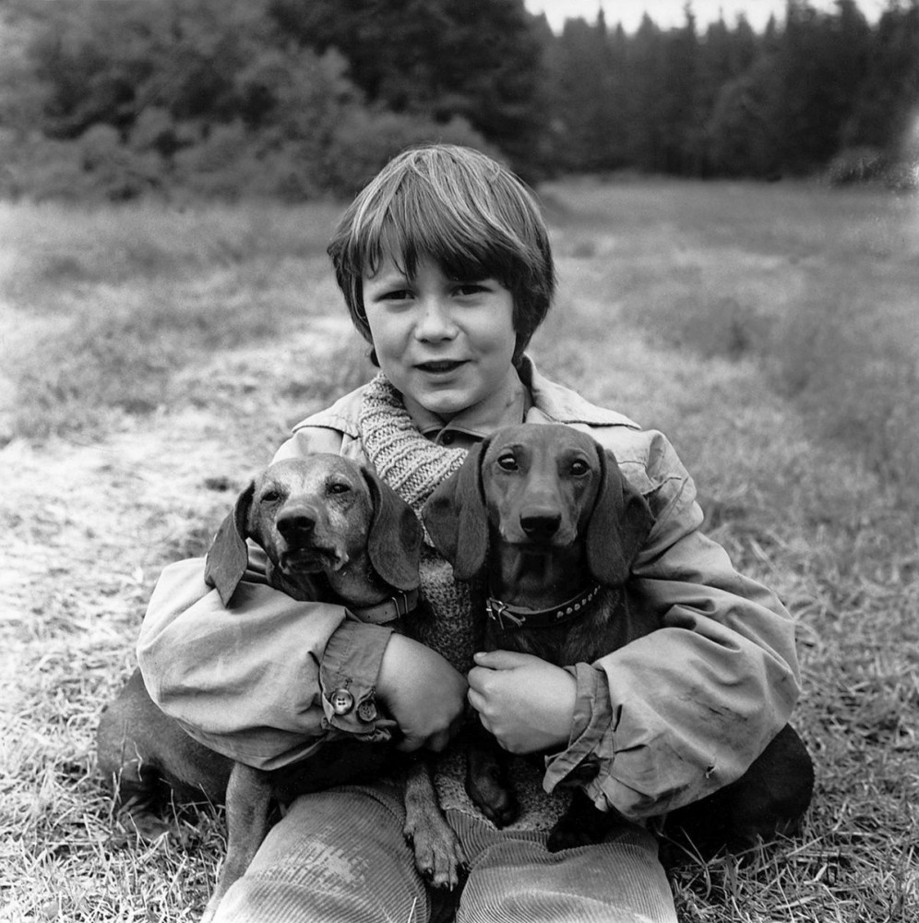
Tomáš Holý a jezevčíci Bibo a Cony
Ve filmech Pod Jezevčí skálou, Na pytlácké stezce a Za trnkovým keřem vystupují dva psi jezevčíci. Oba to byli celostátní šampioni a oba pocházeli od chovatelky z Hostivaře.
A oba si také zahráli v seriálu Arabela. Ten větší, Bibo, kterého Tomáš zachraňuje z jezevčí nory hrál Vladimíra Menšíka proměněného čarodějem do psa. A ten menší, Cony, co ho v pokračování Tomáš dostal od Zmijáka byl zase Pajda paní Majerové.
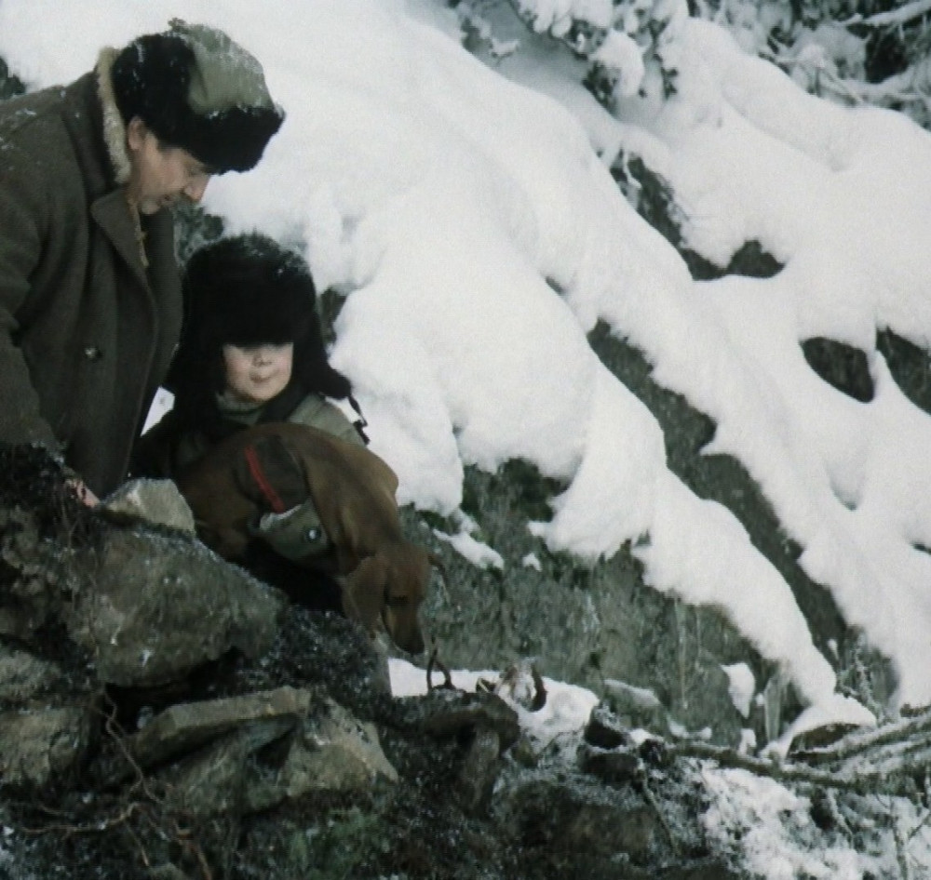
Tomáš Holý a pes pod sedativy v -19
Když se točily záběry záchrany psa Broka z jezevčí nory, byla obrovská zima. -19 stupňů. Nejkritičtější záběr filmu, pes pod sedativy a k tomu takováhle zima. Naštěstí to všechno dobře dopadlo.
Jistě si pamatujete na to jak děda zastřelí velikého jelena, krále revíru. Původně chtěli jelena opravdu zastřelit v ostrém záběru před kamerou. Existuje o tom i doklad. Ve spisovém archivu Filmových studií Barrandov, ve složce filmu je dodnes uložen dopis od příslušného polesí, ve kterém povolují štábu zastřelit jelena pro potřeby natáčení. Můžete ho tam vidět. To jen já trouba si ho nevyfotil... No, byl jsem z toho otrávený stejně jako vy.
Štáb začal Tomáše Holého psychicky připravovat na to, co bude - že přímo před ním zabijou jelena, a on že s ním mrtvým bude v několika záběrech. Tomáš bez jediného slova utíkal za režisérem Václavem Gajerem a velice suverénně mu řekl:
"Režisére, jestli toho jelena odprásknete, tak vám s tou rolí praštím." Tehdy mu bylo devět a půl roku.
Večer v hotelu byla porada štábu. Co s tím? Pokud by Tomáš skutečně ztratil o další filmování zájem, zůstane produkčnímu na krku roztočený, už téměř dokončený film. A dítě samozřejmě není za své činy právně odpovědné. Nikdo ho nepřinutí, aby v natáčení pokračoval proti svému přesvědčení.
Přihlásil se expert ze ZOO Hluboká, který byl současně i poradcem filmu. A přinesl řešení. Uspávací šipku. Všechny záběry s "mrtvými" zvířaty jsou ve skutečnosti natočené se zvířaty pod sedativy.
"Slíbil jsem Tomášovi, že kvůli filmu nezabijeme žádné zvíře." vzpomíná režisér Gajer v jednom ze svých posledních rozhovorů.
Až se budete dívat, dávejte dobrý pozor na jezevce, kterého zastřelil děda poblíž Jezevčí skály. Když se na něj jde Tomáš podívat, je vidět, jak se zvíře pohne. Prý Gajer záměrně z několika natočených záběrů použil ten, kde je vidět pohyb zvířete. Aby naznačil dětským divákům, že ta zvířata nejsou doopravdy mrtvá.
Záběr, kde si Tomáš prohlíží zastřeleného jelena je natočen se skutečným spícím zvířetem. Mrtvého jelena na saních v posledních záběrech filmu vyrobili rekvizitáři. Od hajného si půjčili hlavu s parohy a vyrobili k němu maketu těla. No tělo. Ono to bylo jen takové něco přikryté větvičkami. Všimněte si, že na jelena je to tělo docela malé. Ten pravý jelen se už proháněl v oboře...
Mluvil jsem dokonce s někým, kdo byl u natáčení záběru s uškrcenou srnkou s drátem kolem krku. Kterou přivezl traktorista Čahoun na začátku pokračování o pytlákovi. Srnka byla půjčená z jednoho lesního závodu. Sirotek, odkojený na dudlíku. Miláček místních dětí. A tedy zvyklá na lidi.
Pan doktor ze ZOO Hluboká jí něco píchnul. Bylo to dost náročné na načasování. Protože ten lék působil jen krátce. Natočili jsme dvakrát dialog mezi Čahounem a hajným Strakou. A chvíli po tom srnka začala cukat nohama a za dalších 15 minut už stála.
Technicky vzato, ta zvířata nebyla ani úplně vypnutá do bezvědomí, jako když jdete na operaci. Bylo to něco jako sedativum, jaké se dává malým dětem před operací, aby necítilo úzkost. To zvíře bylo utlumené, ale stále mírně reagovalo na dotyk.
A ani norování lišky v posledním pokračování nebylo násilné. Pes i liška totiž pocházeli od stejného chovatele a vyrůstali spolu. Existuje dokonce fotografie z natáčení, kde oba, pes i liška sedí vedle sebe na lavičce a koukají na sebe. Zvířata se prostě jenom honila a k žádné agresi vůbec nedošlo. Stejně jako u jezevce, i zde je schválně ponechaný záběr, kde je vidět, jak nezraněná liška vybíhá z umělé nory.
Vypadá to, že pan režisér Gajer svůj slib dodržel.
Tahle Tomášova revolta měla svůj dopad. Potom se v českém filmu už málo kdo odvážil zabít zvíře kvůli záběru, který trvá deset sekund. V době, kdy se i v Hollywoodu ještě čas od času natáčel western tak, že se koním natáhl drát přes cestu, nebo je nechali spadnout z útesu, u nás Tomáš Holý řekl, že takové věci se nedělají.
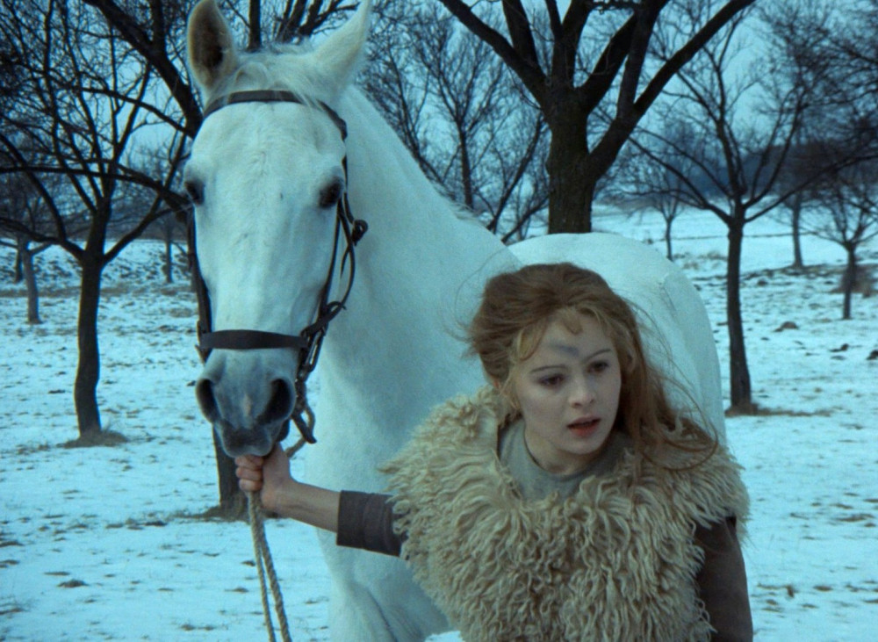
Popelka a Ibrahim alias Jurášek
Naše vyprávění ukončíme vzpomínkou na jedno z nejvšestranějších zvířat v českých filmech. Vy mu asi budete říkat Jurášek, ale jmenoval se Ibrahim. Ano, je řeč o koni, na kterém jezdí Libuše Šafránková v legendární pohádce Tři oříšky pro Popelku.
Ibrahim se narodil v roce 1956 na státním statku v Benešově u Prahy, v žabovřeském hřebčinci. Jeho matkou byla čistokrevná arabská klisna Bělina z Janówa Podlaského v Polsku, otcem angloarab Star of Hannover. V mládí běhal překážkové dostihy, včetně těch v Pardubicích. Po kariéře dostihového koně ho prodali do jezdeckého oddílu Československého filmu Praha. Zde se věnoval drezurnímu ježdění, parkurovému skákání i military. Podle důvěryhodného zdroje prý Ibrahim zvládal kolem šedesáti různých povelů. Včetně například kulhání, nebo "dělej mrtvého".
Tahle koňská osobnost by si rozhodně zasloužila své vlastní vzpomínkové stránky. Bohužel, fotek není moc.
Hrál v několika filmech:
Tři oříšky pro Popelku.
Zlatovkáska
Malá mořská víla
Kočičí princ
a možná ještě v dalších. Dejte mi vědět, pokud ho ještě v nějakém filmu objevíte.
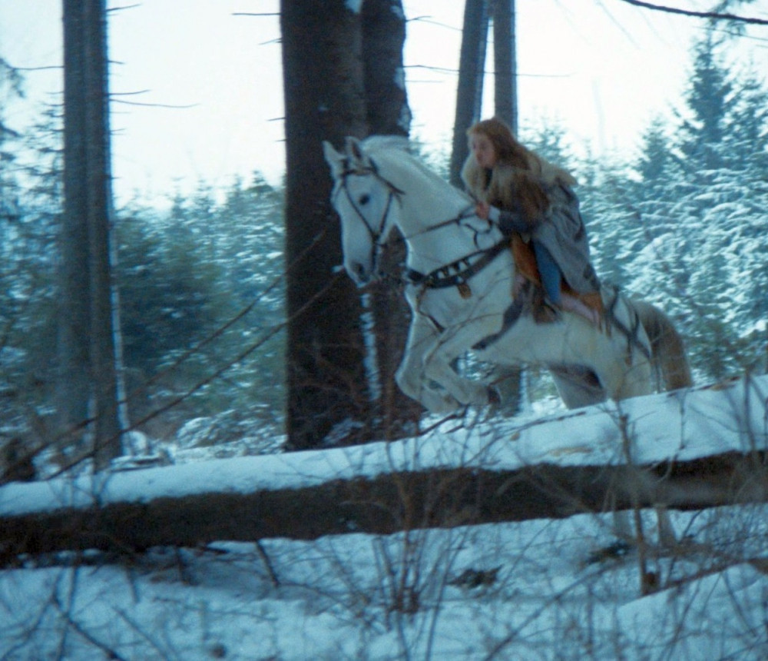
Ibrahim s Popelkou v lese
Jak vidíte, díky jeho sportovní minulosti nebyl problém ani s takovými záběry.
Mimochodem, věděli jste, že Popelku měla původně hrát Jana Preissová? Byla ale těhotná, a právě kvůli jízdě na Juráškovi roli raději přeobsadili.
Juráška v Popelce vlastně hráli tři koně. S jedním si Popelka povídala ve stáji. Ten se jmenoval Kalif. Na druhém jezdila po šumavských lesích. To byl právě Ibrahim, který je na obrázku. A třetí byl na natáčení v Německu u zámku Moritzburg. V Československu totiž zrovna řádila epidemie kulhavky, a tak Ibrahima nepustili přes hranice. Báli se, aby jim nezanesl virus na kopytech. Juráška čekajícího u zámeckého schodiště musel zastoupit německý kůň.
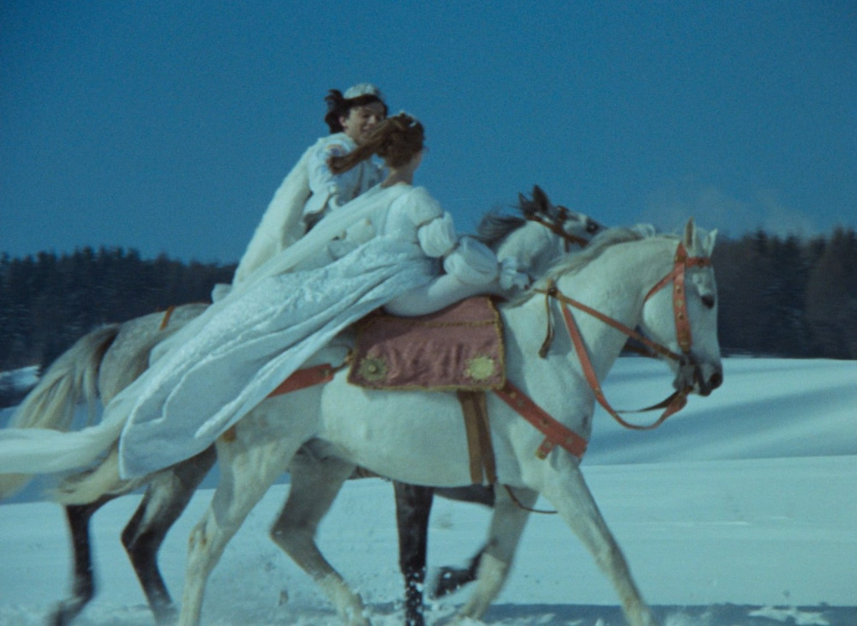
Popelka s princem na pláni
Princův grošák se jmenoval Ornament.
Ikonický závěr filmu. Popelka s princem jedou zasněženou plání k obzoru. Jenže za tenhle záběr Ibrahim málem zaplatil životem. Bylo -21 stupňů a foukal silný ledový vítr. Ibrahim při čekání na opakování záběru prochladl a dostal zápal plic. Museli mu píchat antibiotika. Naštěstí to přežil, ale měl určité zdravotní problémy až do konce života.
Určitě si na Ibrahima vzpomeňte, až se budete dívat. Zaslouží si to.
Jen tak mimochodem, kožich preceptora Jana Libíčka vážil úctyhodných 20kg. To není herecká akce, když se za princem sotva belhá. To je realita.
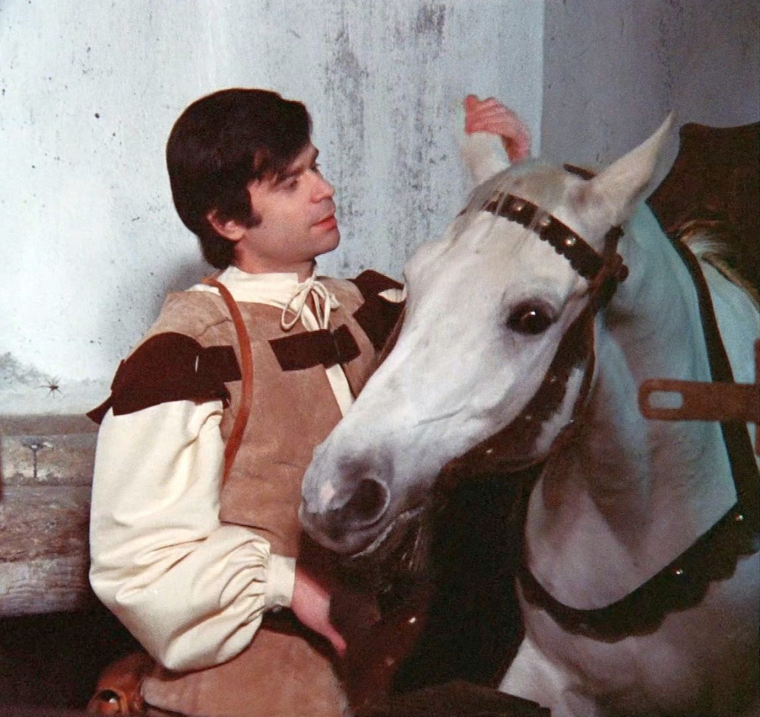
Zlatovláska. Ibrahim se dožaduje pomazlení.
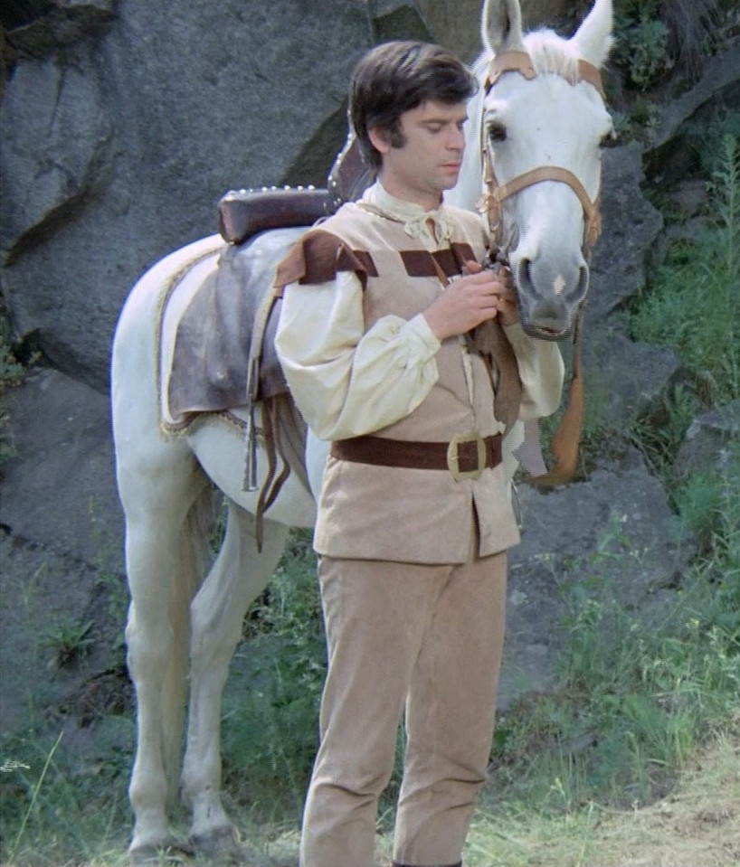
Zlatovláska. Spolu na cestě.
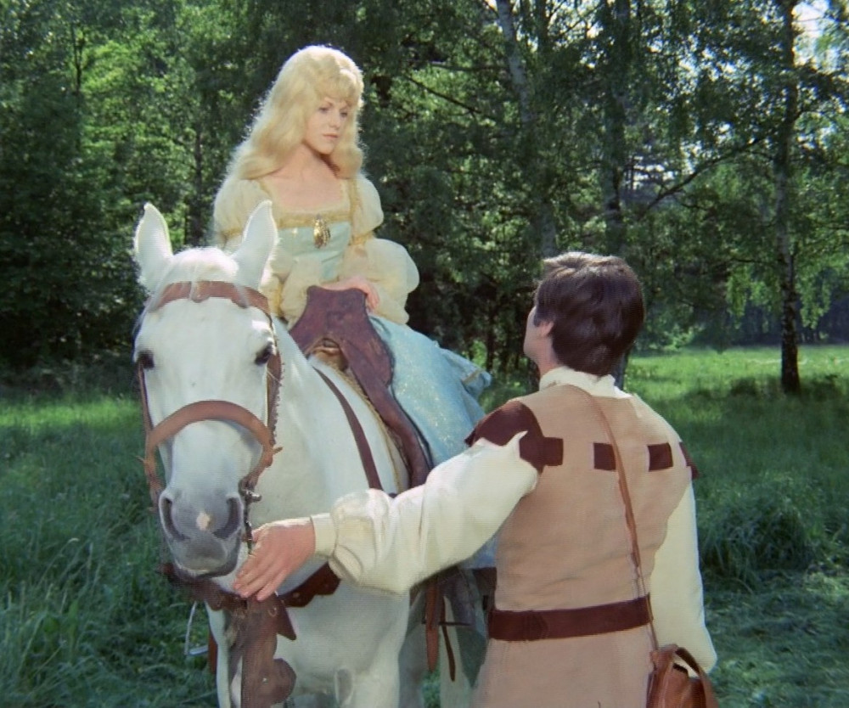
Zlatovláska, Jiřík, Ibrahim
Ke Zlatovlásce nemám moc historek z natáčení, tak aspoň obrázky. Ibrahim byl velice mírný a klidný. Neměl prý problém ani s herci, kteří na koni seděli poprvé. Ani s dětmi, jak uvidíte.
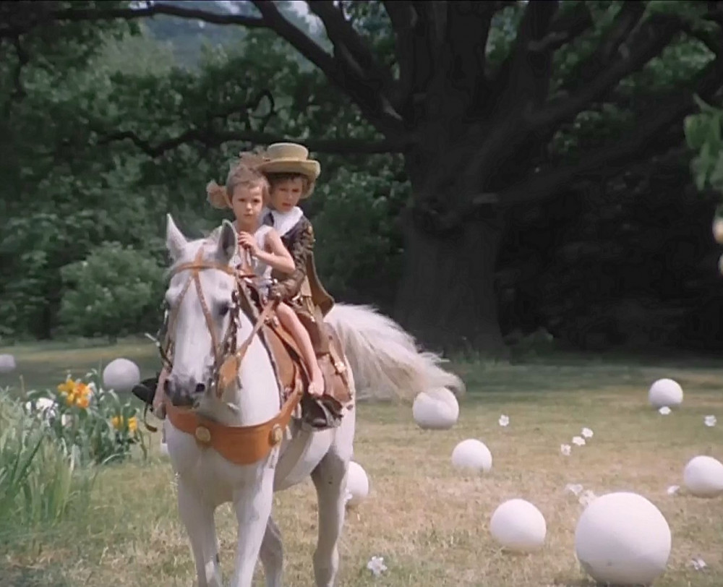
Kočičí princ, dvě děti a Ibrahim
Kočičí princ. Poslední Ibrahimův film. A zároveň první film úžasné Žanety Fuchsové. Tohle je doslova kouzelné. Žaneta ještě nechodí do školy. A Pavel, představitel Radka, chodí do druhé třídy.
Nikdo je nevede, žádný trenér se šňůrou. Pavel skutečně koně řídí a Ibrahim ho poslouchá. Chová se k nim, jako by to byli jeho vlastní potomci. Zřejmě si uvědomoval, že má na zádech "mláďata" se kterými se musí zacházet jemně.
Zajímalo by mě, co tomu říkali jejich rodiče. Jestli se nebáli, když viděli své děti na zádech koně, na kterého trenér jen z dálky dohlížel. Ale pokud je mi známo, nebyl za celou dobu žádný incident. Jen s nasedáním a sesedáním byl pochopitelně problém. Ibrahim nebyl velký, měřil jen kolem 160cm. Ale stejně musel přiběhnout asistent a vysadit nebo sesadit je.
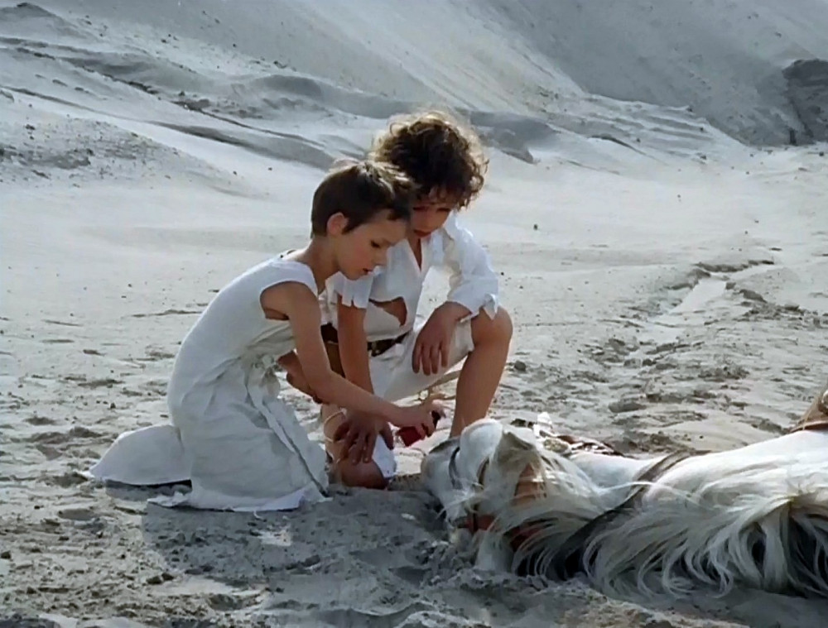
Kočičí princ, dvě děti a mrtvý kůň
Při putování po poušti kůň padne. Na rozdíl od podobných filmů není uspaný. Ne, prostě si jen na povel lehl a dělal mrtvého. Je vidět jak mírně reaguje.
Když se děti vracejí zpět se živou vodou, tak koně oživí. Žaneta mu kápnula trochu živé vody pod nos. Okamžitě zareagoval a začal kapku očichávat. Zřejmě použili něco aromatického, nejspíš ovocný sirup. V jednom záběru Žaneta neodolala a sama si k lahvičce čichla. Vonělo to i jejímu nosu.
V dalším záběru kůň vyskočí na nohy. Obě děti mírně překvapeně uskočí stranou. Zřejmě jsou překvapení tim, jak rychle může tak těžké zvíře vstát.
Konec Ibrahimova života byl bohužel dost smutný. Neodvažuju se to sem napsat.

